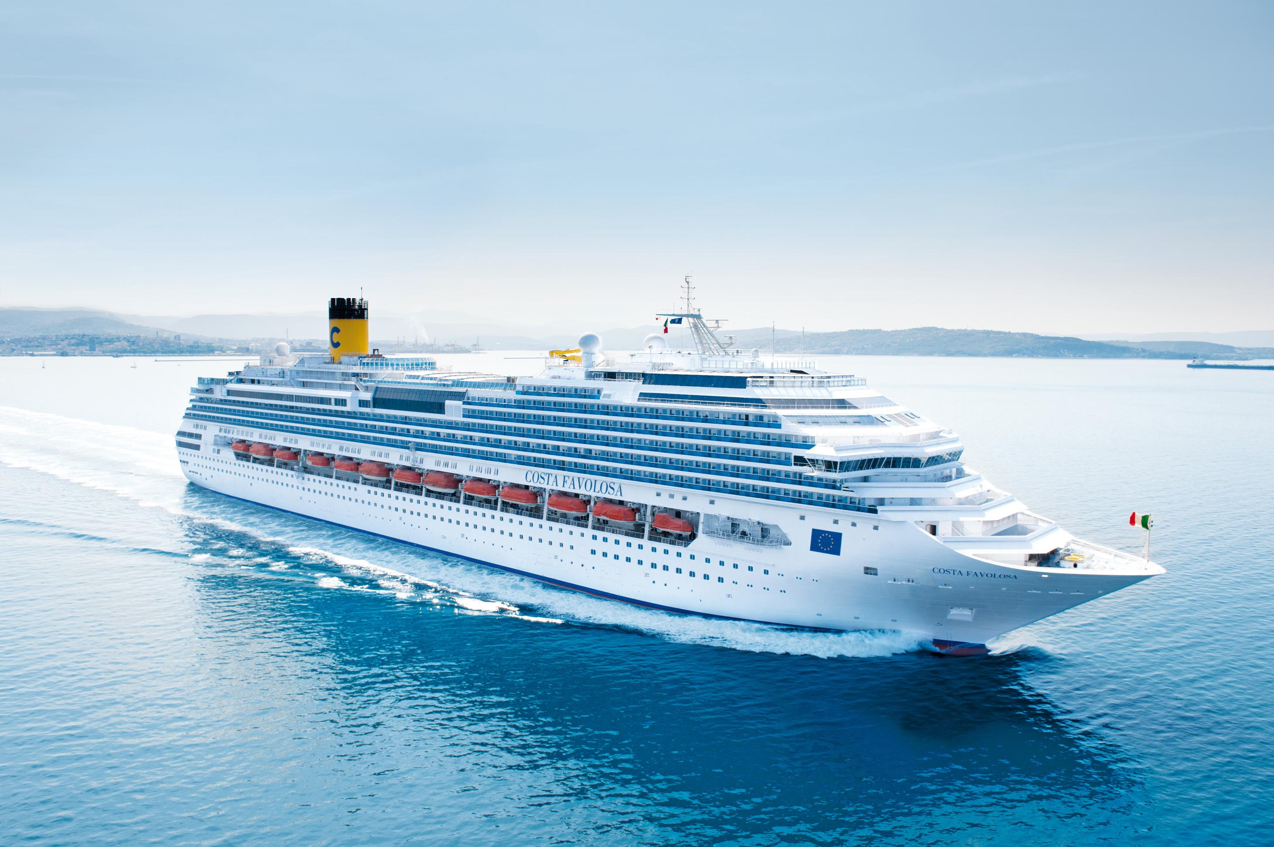

ПРОФСОЮЗ РАБОТНИКОВ НАРОДНОГО ОБРАЗОВАНИЯ И НАУКИ РФ
ТАТАРСКИЙ РЕСПУБЛИКАНСКИЙ КОМИТЕТ
ИНФОРМАЦИОННЫЙ БЮЛЛЕТЕНЬ № 3 (апрель 2013 г.)
ЛЕТНИЙ ОТДЫХ РАБОТНИКОВ ОБРАЗОВАНИЯ!

Уважаемые коллеги!
В целях организации летнего отдыха работников образования Реском профсоюза работников народного образования и науки заключил договор с ООО «Спутник-Гермес» о льготном обслуживании членов нашего Профсоюза.

- Специальное предложение для членов профсоюза и их семей. Путевки со скидкой 15%.

Комфортабельный 4-х палубный теплоход
«ФЕДОР ПАНФЕРОВ»
Теплоход 588 проекта был построен в Германии в 1961 г. Длина судна – 95,8 м, ширина – 14,3 м, скорость – до 25 км/ч.
В 2004 г. теплоход прошел полную реконструкцию, в ходе которой была надстроена четвертая палуба, все каюты увеличены по площади, оборудованы новой мебелью и оснащены сан.блоком (душ, туалет, умывальник), кондиционером и холодильником, в каютах верхней палубы появились отдельные выходы на палубу, а в каютах шлюпочной палубы – балконы. Пассажировместимость уменьшилась до 160 чел. при сохранении площади общих помещений (ресторанов, баров, прогулочных палуб).
На пяти жилых палубах теплохода для размещения туристов предусмотрены 1-но, 2-х и 3-х местные каюты, а также 2 каюты «Люкс».
На борту теплохода: 2 ресторана – «Волга» на шлюпочной палубе и «Кама» на средней, 2 бара – «Волга» на шлюпочной палубе и «Нева» на главной, читальный салон, большой конференц-зал, открытый солярий, гладильная комната, сувенирный киоск, медицинский пункт.

Казань-Самара-Казань (07.06-09.06) от 5600 – 15%
Казань - Н. Новгород - Казань (04.06-07.06) от 8400 – 15%
Казань-Углич-Казань (09.06-16.06) от 19200 – 15%
Казань – Ростов-на-Дону – Казань (16.06-28.06) от 27400 – 15%

Это предложение касается всех июньских рейсов на теплоходе «Федор Панферов»!

- Для членов профсоюза и их семей
Скидка 10% на рейсы выходного дня на речные круизы 2013 года на теплоходы «Валерий Чкалов», «Хирург Разумовский», «Федор Достоевский».

3. Туры за рубеж с вылетом из Казани. На операторские направления компании – Программа «Прага плюс Европа», Франция, Чехия, ОАЭ, Шри-Ланка – скидка 12% .

4. «Спутник - Гермес» - уполномоченное агентство операторов Coral travel, Natalie tours (Турция, Египет, Индия, Италия, Испания, Тунис, Греция, Кипр), Inters (автобусные туры) и генеральный партнер операторов по морским круизам и турам по России (Санкт-Петербург, города Золотого кольца России).
Скидки по данному направлению составляют 10%-11% (в зависимости от выбранного оператора).

Скидки на туристические путевки - при наличии профсоюзного билета!
ООО «Спутник-Гермес»
Г.Казань, ул. Лево-Булачная д.36/1
Тел: (843) 200-03-88; 2-92-13-14
www.sputnik-germes.ru

E-mail: kazan4@sputnik-germes.ru

